Zookeeper学习(三)：选举及数据一致性
http://blog.csdn.net/zuoanyinxiang/article/details/50926553
一.ZooKeeper选举

1.ZAB协议
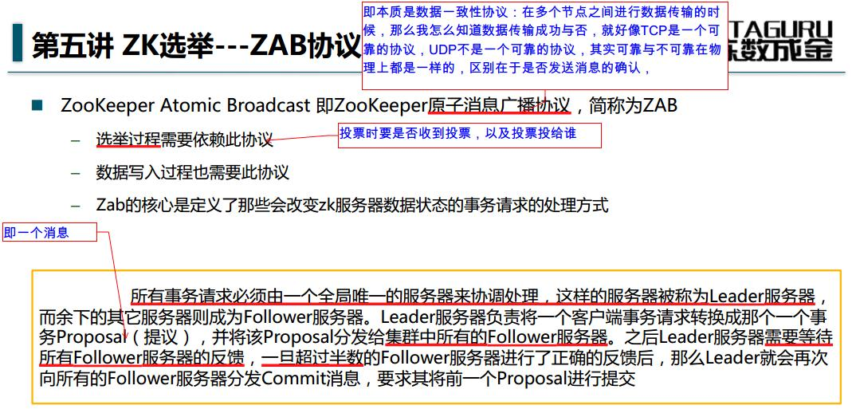
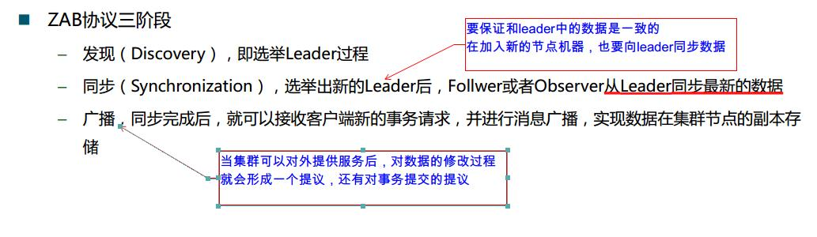
2.服务器角色
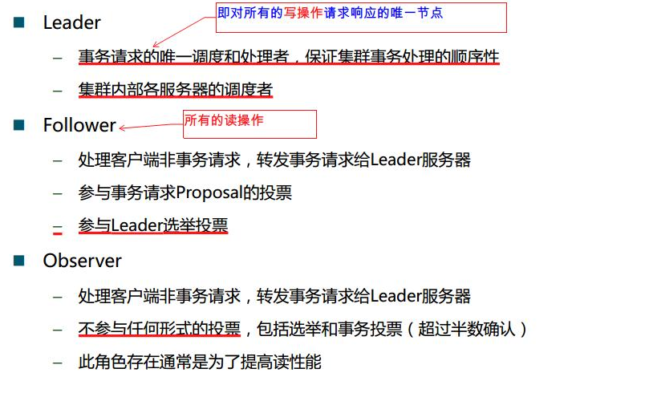
- 服务器状态
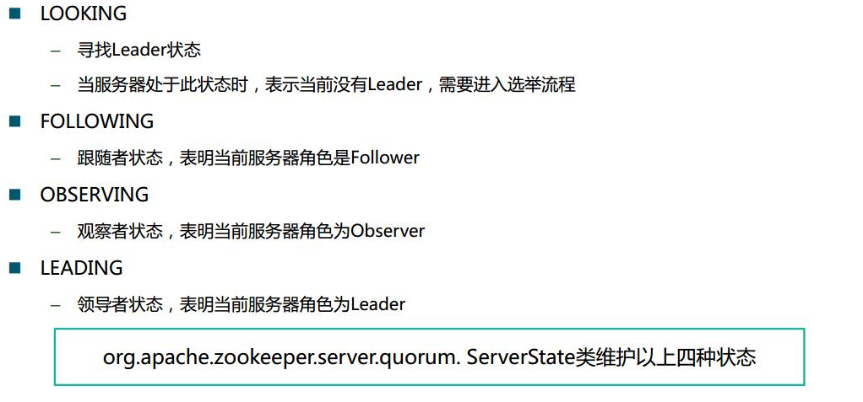

3.集群通信
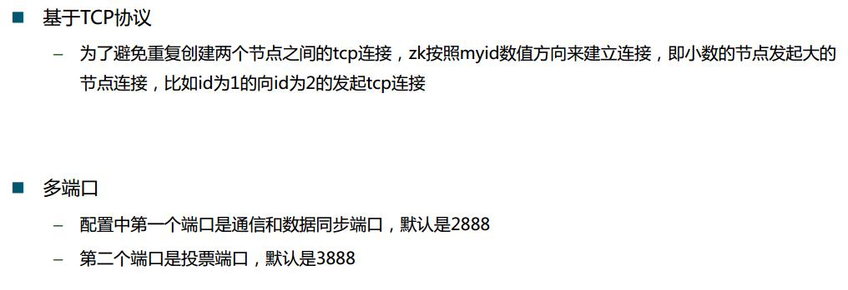
4.ZK选举的触发时机
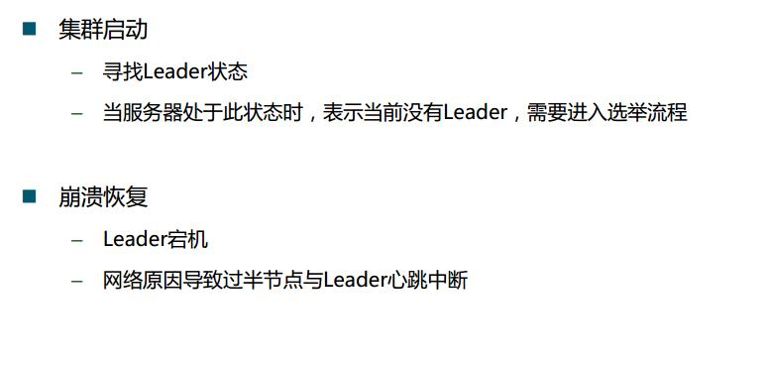
5.影响成为leader的因素
